シミュレーションツールを自由に選択
B&Rの新機能によりモデル交換の可能性がさらに広がる
B&Rは、Automation Studio開発環境に新機能を追加しました。FMU Exportを使うと、マシンコードをエクスポートし、PLCシミュレーションとしてあらゆるシミュレーションツールに統合できます。そのため、シミュレーションの専門家は使い慣れたソフトウェアエコシステムで作業を行うことができます。これにより、融合領域の開発における貴重な時間とリソースの両方を節約することができます。
必要なデータはすべてFMU（Functional Mock-up Unit）に自動的にバンドルされます。エクスポートされたFMUには標準化されたインターフェースが組み込まれているため、ツールごとに新たなインターフェースを作成する必要はありません。ツール側の要件は、FMI 2.0規格のサポートのみです。FMIとは、Functional Mock-up Interfaceの略で、標準化された形式が異なるツール間で動的シミュレーションモデルを交換・接続するためのオープンな規格のことです。
双方向のデータ交換
FMUインポートを使ってAutomation Studioにマシンモデルをインポートすることは、いままでも可能でした。新たに、開発者はマシンコードを好みのシミュレーション・ツールにエクスポートすることができるようになりました。Automation Studio 4.12以降のユーザーは、FMU Exportが利用可能となります。

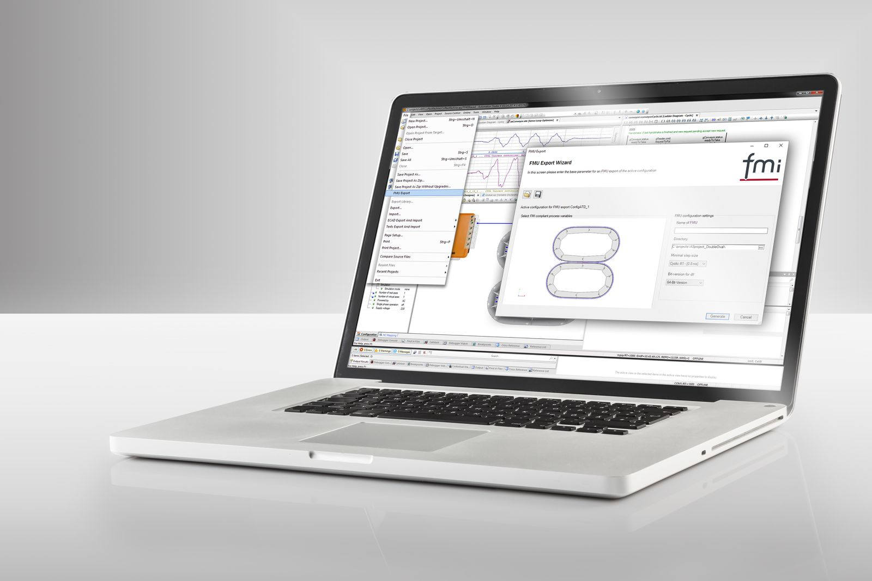
B&Rは、FMU Exportにより、シミュレーションツールの機能の幅を広げています。

B&Rについて
ABBグループの一員であるB&Rは、オーストリアに本社を置く産業オートメーションのグローバルリーダーです。 B&Rは、最先端のテクノロジーと先進的なエンジニアリングを組み合わせ、あらゆる産業のお客様に、マシンおよびファクトリーオートメーション、モーションコントロール、HMI、統合型安全技術など、トータルソリューションを提供しています。OPC UA、POWERLINK、openSAFETYなどのIIoT通信規格やAutomation Studioソフトウェアにより、B&Rは常にオートメーションエンジニアリングの未来を再定義しています。よりいっそうの工程簡素化と、お客様の期待を超えたいというコミットメントに支えられ、B&Rは産業オートメーションの最前線を走り続けています。
より詳細な情報については、www.br-automation.com/ja をご覧ください。

